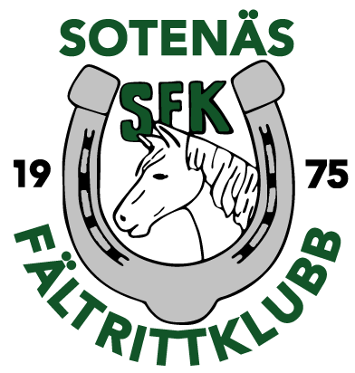

Årsmöte Sotenäs Fältrittklubb

Tid och plats
Lördag den 28/2 2015 kl. 15.00 i Café Gnägget
§ 1 Mötet öppnas
Cecilia Thorsen hälsar alla välkomna och förklarar årsmötet öppnat.

§ 2 Val av mötesordförande och mötessekreterare
Årsmötet beslutade att välja Cecilia Thorsen till mötesordförande och Eva Hallgren till mötessekreterare.

§ 3 Upprättande av röstlängd
Upprättad röstlängd bifogas protokollet. (bilaga 1)
Antalet röstberättigade medlemmar räknades till 11 st.

§ 4 Val av person att justera protokollet och rösträknare
Årsmötet beslutade att välja Charlott Sörensson och Lotta Botö att justera protokollet.
Till rösträknare valdes Johan Stranne.

§ 5 Godkännande av dagordning
Årsmötet beslutade att godkänna dagordningen.
§ 6 Fastställande av om mötet blivit i lagaordning utlyst
Årsmötet fastställde att mötet blivit i lagaordning utlyst.

§ 7 Behandling av verksamhetsberättelse och förvaltningsberättelse samt fastställande av balansräkning
Verksamhetsberättelsen bifogas protokollet. (bilaga 2a, 2b)
Bokslut och resultaträkning i sammandrag bifogas protokollet. (bilaga 3)
Årsmötet beslutade att godkänna verksamhetsberättelse samt den ekonomiska berättelsen. Mötet kunde konstatera att det ekonomiska läget, i dagsläget, är mer stabilt. Underskottet har minskat drastiskt och utsikterna i budgeten för 2015 visar möjligheter till ett positivt resultat i den totala sammanräkningen av det ekonomiska läget. (bilaga 4)

§ 8 Revisorernas berättelse
Årsmötet beslutade att fastställa balansräkningen. (bilaga 5)
§ 9 Frågan om ansvarsfrihet för avgående styrelse
Årsmötet beslutade att ge ansvarsfrihet för den avgående styrelsen.
§ 10 Behandling av sektionernas verksamhetsberättelser
Tävlingsverksamhetens verksamhetsberättelse bifogas. Ett tillägg med ett gymkhana-lag i Bohuscupen ska med i tävlingssektionens verksamhetsberättelse.
Ingen representant från US fanns närvarande. Verksamhetsberättelse från US ska kompletteras senare. (bilaga 6)
§ 11 Beslut om antal styrelseledamöter
Valberedningens förslag är 5 ordinarie ledamöter samt ordförande och 3 suppleanter. (bilaga 7)
Ett av namnförslagen från valberedningens, valde att tacka nej till uppdraget som ordinarie styrelseledamot under årsmötet.

§ 12 Val av ordförande
Valberedningen meddelar att ordförandeposten är vakant.
Ordförande beslutade att avbryta mötet och föreslog en utlysning om extra styrelsemöte.

§ 13 Val av övriga styrelseledamöter jämte suppleanter
§ 14 Val av sektioner förutom ungdomssektion
§ 15 Anmälan av ungdomssektion vald ledamot jämte personlig suppleant
§ 16 Val av revisorer
§ 17 Val av valberedning
§ 18 Val av ombud till ridsportförbundets och distriktets allmänna möten och ev. andra möten där föreningen har rätt att representera med ombud
§ 19 Fastställande av årsavgifter
§ 20 Övriga ärende
§ 21 Mötet avslutas
Mötesordförande tackade alla närvarande och förklarade mötet avslutat.

Vid protokollet: Justerare:

…………………………………………………. ………………………………………………….
Eva Hallgren Charlott Sörensson

………………………………………………….
Lotta Botö

